禾 力 激 光 — 专 业 技 术 • 共 创 价 值
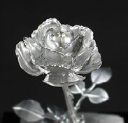
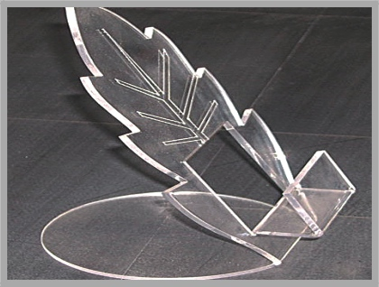
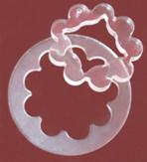
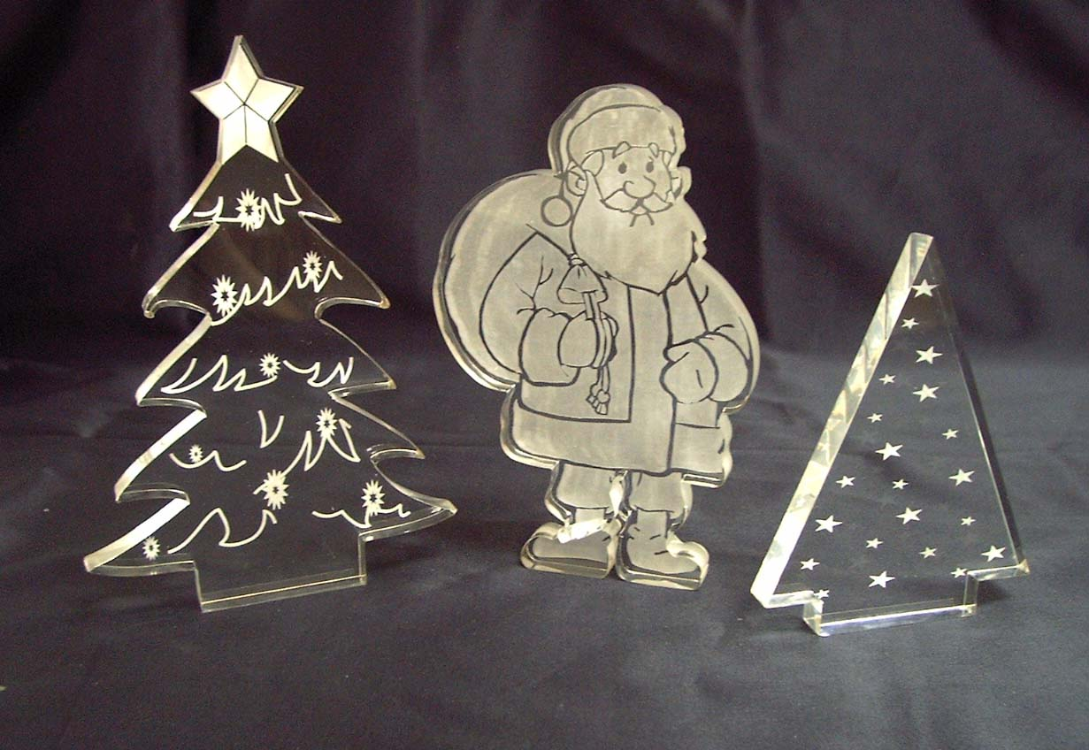
工艺品激光切割机Series die-cutting machine
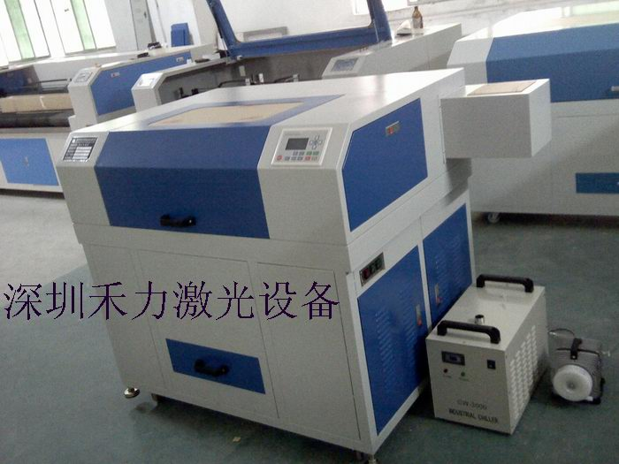
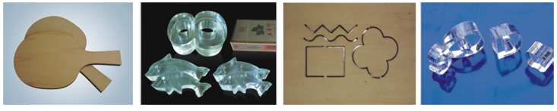

应用材料:
各类触摸屏、导电膜、背光板、扩散膜、各类电子用绝缘材料、SMT罩板、PET、PVC、PC、PP、ABS、木材、纸张、橡胶、皮革、亚克力、有机板、树脂、布匹纤维及复合材料等非金属材料。
激光切割雕刻机性能特点简介：
1 、深圳禾力激光自主研发生产出的有机玻璃压克力工艺激光切割雕刻机，切割雕刻功能于一体，激光切割机速度快，激光功率强，激光切割机可切割20MM有机玻璃亚克力。
2、激光切割机使用台湾原装导轨，切割度0.10mm。激光切割机软件功能强大，切割各种图形反应快。结实铝型材龙门架结构，多年不变形。
3 、激光切割机使用国内80W稳定激光器系统可每天24小时不间断使用，聚焦镜片、金属反光镜片，光能损失少，能量更集中。激光切割机切割速度快：如切割3mm厚度的压克力，切割速度在1.5米/分钟以上，
4、采用固定工作台，独特的旋转收束激光头设计，可根据需要升降切割头进行调焦。
5 、激光切割机独到的设计使系统的运行更加平稳，板材切割面的光泽度达到超乎想象的平滑光整，完全省去了传统的刀刻火抛等烦琐的工序。
6 、可通过电脑随意设计图形,支持几十种文件输出格式，操作简便,性能稳定,切割加工具有度、无污染等制作雕刻样品由于采用双激光头，提高生产效率。
技术参数：
机型品牌： “禾力激光”
激光器类型： 封离式CO2激光器 ，水冷
激光能量控制： 1～100%手动和软件控制
切割速度： 0～2400mm/min
操作系统： LASER STAR，USB连接口，LCD液晶显示面板，可脱机操作
重复定位度： <0.025mm
形成文字(mm)：汉字2*2；字母1*1
雕刻深度： 0～20mm（视材料情况而定）
分 辨 率： 1200dpi
电 源： AC220V±10% 50Hz
工作温度： 0~45℃
支持图形格式： BMP、JPEG、GIF、TIFF、PCX、PLT、AI、TGA、DXP等
辅助装置： 吸风机与排风装置
工作湿度： 5%～95%（无凝水）
雕刻面积： 900mm*600mm
激光功率： 80W
外形尺寸： 1800mm*1250mm*1120mm
净 重： 258kg
总 功 率： <1350W

适用材质：
各类触摸屏、导电膜、背光板、扩散膜、木材、纸张、橡胶、皮革、有机玻璃、压克力、树脂、布匹纤维及复合材料,亚加力工艺品，广告装饰、灯箱广告品、标识制作、酒店道具、家具装饰摆放用品，VCD/DVD等家用电器面板,玻璃，PVC胶板、椴木夹板、双色板、杨木夹板、塑料板、木板、木竹、轻木板、夹板、ABS板、中纤板等板材；各种涤纶布料、超细纤维无尘、无纺布、尼龙、帆布、牛仔布等绝大多数布料，制鞋制衣，皮革绣花， PU、PP、等大多数皮革料；薄膜片、垫片（手机垫片）、3M、PET、PT、PC、PP、PS、PCR、SMT、ITO、EMI、EL、各类胶带材料、触控面板、开关薄膜、电子绝缘材料、泡棉、硬纸板(纸张)、印刷电路板瓦楞纸板、硬纸板、蜂窝纸板、泡沫板、塑胶板、薄木板，胶纸、灰板纸、复合材料、垫片、卡纸等。

禾力激光HL-0906激光雕刻切割机特点：
一、HL-0906激光切割雕刻机，有效加工面积：900mm*600mm，可直接进料宽度900mm以內。
二、 配置：
1、 激 光 器：长度1.6米发光功率80W，聚焦后切割功率75W。
2、 导 轨：台湾原装直线导轨，台湾上银牌导轨。
3、 驱动系统：八线高速步进系统，专业驱动器驱动。
4、 硬件插补,切割各种图形反应快。
5、 冷却水箱：配置3000型冷水箱。
6、 550W强力抽风机。
7、 500W电磁式空气压缩机（无水带干燥过滤器）。
8、 进口聚焦镜。
9、 全套禾力软件激光切割雕刻系统。
三、技术支持及售后
1 、负责操作人员的使用和技术培训。
2 、负责设备的运输、安装和调试到位。
4 、负责软件的免费升级服务。
5 、提供设备的终生上门维修服务。
若有疑问、或其它要求，尽请来电与禾力激光公司相商，我们将竭诚为您服务。

